

Nieuwsbrief 7
16-10-2025

Herfstvakantie Fijne herfstvakantie allemaal en vergeet je klok niet uur terug te draaien op zondag 26 oktober anders kom je te vroeg op school. Vakantie van 20-10-2025 t/m 24-10-2025. We starten weer op maandag 27 oktober.



Kinderlab Vanmiddag houdt het Kinderlab ook een open dag van 14.15-16.15 met springkussen en andere leuke dingen. Ook is er ruimte om afscheid te nemen van onze juf Flore. Team Kinderlab Oostgaarde.

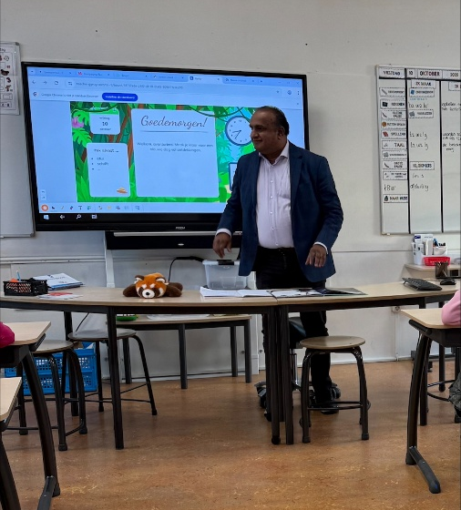
Voorlezen Omdat het Kinderboekenweek is kwam afgelopen vrijdag- ochtend de vader van Gina voorlezen in groep 4. Dit was echt superleuk! Mega bedankt papa van Gina.
Mochten er meer ouders zijn die dit leuk vinden, dan bent u van harte welkom. Wij vinden dit namelijk superleuk! 😁

Handhaving

Alle werkdagen zijn wij om 8:00 uur als handhavers te vinden bij verschillende scholen in Capelle aan den IJssel. Dit doen wij met als doel natuurlijk de veiligheid voor ouder en kind. De scholen kiezen wij de desbetreffende ochtend willekeurig uit. Wij zijn bekend met de datums van schoolvakanties en studie dagen.

Ziek melden
Wanneer uw kind ziek is of om een andere reden die dag later is of niet op school aanwezig kan zijn, meld dit dan telefonisch tussen 08.00 uur en 08.30 uur via ons telefoonnummer 010-4500550. U kunt ook mailen naar info-ontdekrijk@blickoponderwijs.nl tussen 08:00 – 08:30 uur.

Als uw kind na het weekend nog steeds ziek is zou u dan naar school willen bellen? Wij hoeven ons dan niet af te vragen of uw kind nog ziek is of dat er misschien iets onderweg naar school gebeurd zou kunnen zijn.

Verandering in uw basisadministratie
Gaat u verhuizen? Heeft u een nieuw telefoonnummer? Gebruikt u een ander e-mailadres? Graag mailen naar info-ontdekrijk@blickoponderwijs.nl
(graag de voornaam en achternaam van uw kind erbij vermelden)

Aanmelden nieuwe leerlingen
Wordt uw zoon of dochter binnenkort 4 jaar of kent u iemand die een zoon of dochter heeft die (binnenkort) 4 jaar wordt? Neem dan contact op met de directie voor een rondleiding of vul het inschrijfformulier in op de website. Om er zeker van te zijn dat een (veel) jonger broertje of zusje van uw schoolgaande kind ook bij ons ingeschreven staat kunt u daarvoor ook contact opnemen met Jamina Bougrine, sociaal deskundig medewerker.



Vakantierooster en vrije dagen 2025 – 2026
Herfstvakantie 20-10-2025 t/m 24-10-2025
Kerstvakantie 22-12-2025 t/m 02-01-2026
Studiedag 13-02-2026
Voorjaarsvakantie 16-02-2026 t/m 20-02-2026
Studiedag 19-03-2026
Studiedag 02-04-2026
Goede Vrijdag 03-04-2026
Paasmaandag 06-04-2026
Meivakantie 27-04-2026 t/m 08-05-2026
Hemelvaart 14-05-2026 & 15-05-2026
Pinkstermaandag 25-05-2026
Studiedag 26-05-2026
Studiedag 29-06-2026
Zomervakantie 20-07-2026 t/m 28-08-2026



